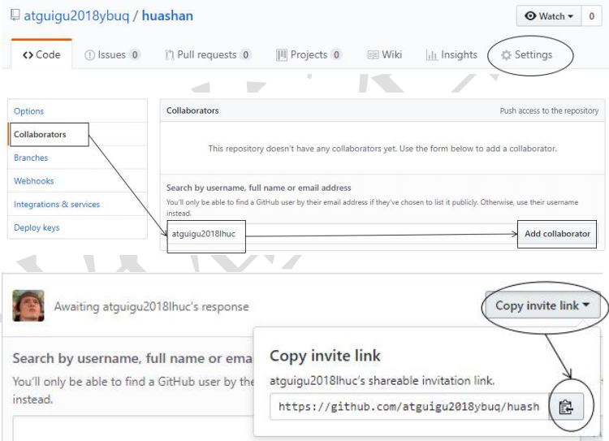

“xx”通过其他方式将邀请链接发送给“xxx”，“xxx”登录自己的GitHub账号，访问邀请链接。

